Floquet-BdG TBC N=320 定向对照
恢复、未恢复与均匀控制的 0 隙体 winding
7 个定向算例 · 7 项原始 expm＋Schur 独立复核
2026-11-11 逐网格检查点；不宣称热力学极限

目录
以下页码为可见缓存；在 Word/WPS 中更新域可刷新。

一、N=320 分组结果与 winding 2
二、逐例体与端点对照 3
三、独立复核与解释边界 4

一、N=320 分组结果与 winding
自由传播采用经逐值验证的 eigh(iK) 加速，Schur 周期化、双网格、体隙和整数判据均不改变。七例主积分均为有效 W0=1。
$W0(N=320) = 1 （7/7 个定向主积分结果有效）$
分组 | 算例数 | 主 W0 有效数 | W0=1 数 | 端点通过数 | 最小体隙
端点恢复 | 3 | 3 | 3 | 3 | 0.00236479
端点未恢复 | 2 | 2 | 2 | 0 | 0.00187302
均匀控制 | 2 | 2 | 2 | 2 | 0.0111280
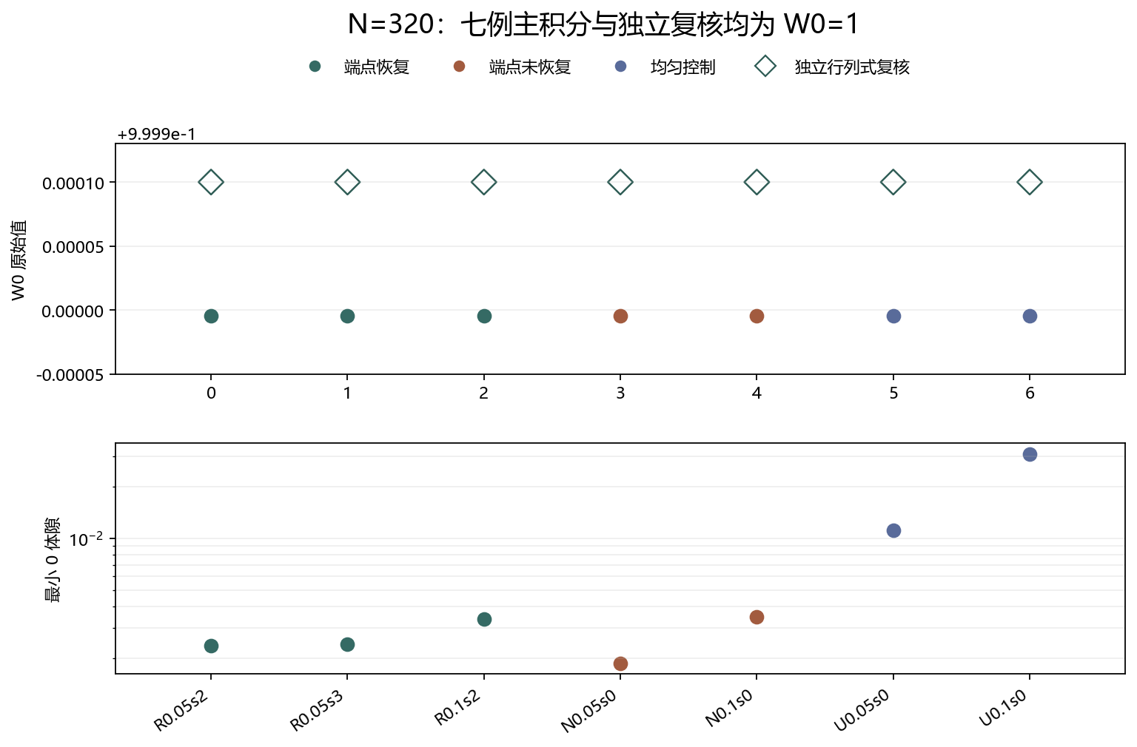
图 1 七例主积分与独立行列式复核；R 恢复、N 未恢复、U 均匀控制。

二、逐例体与端点对照
三个恢复样本的体 winding 与端点候选一致；两个未恢复样本仍显示 W0=1 与端点权重不足并存。均匀控制的端点与体结果均通过。
分组 | r | seed | W0 原始值 | 最小体隙 | 端点权重 | 最大分离比 | 端点通过
端点恢复 | 0.05 | 2 | 0.999895452545 | 0.00236479 | 0.564727 | 0.0187436 | true
端点恢复 | 0.05 | 3 | 0.999895430419 | 0.00241045 | 0.505297 | 0.00538581 | true
端点恢复 | 0.1 | 2 | 0.999895544643 | 0.00339405 | 0.767657 | 0.00892980 | true
端点未恢复 | 0.05 | 0 | 0.999895392848 | 0.00187302 | 0.344437 | 0.0245131 | false
端点未恢复 | 0.1 | 0 | 0.999895548527 | 0.00347553 | 0.495586 | 0.0167445 | false
均匀控制 | 0.05 | 0 | 0.999895564654 | 0.0111280 | 0.755958 | 0.00102900 | true
均匀控制 | 0.1 | 0 | 0.999895564672 | 0.0309471 | 0.946370 | 9.32093e-7 | true
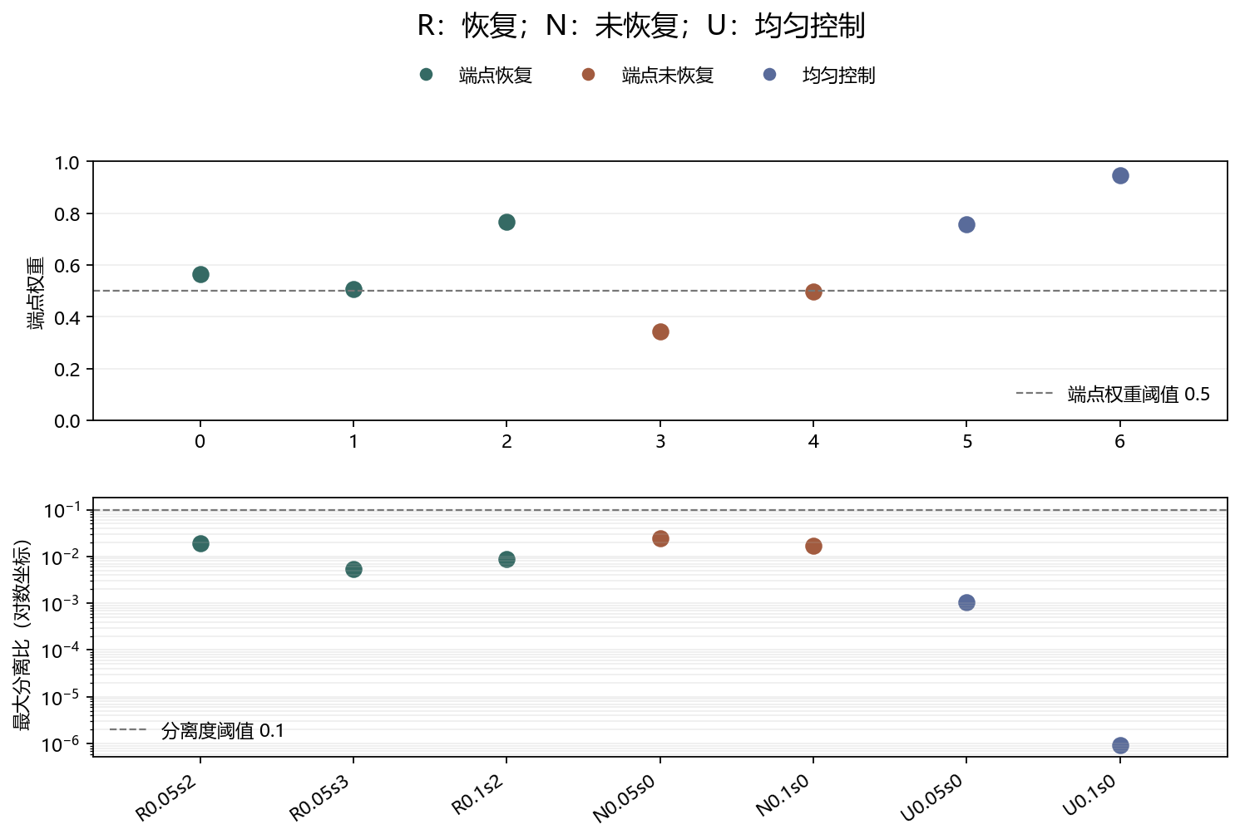
图 2 端点权重与分离度；两个未恢复样本仅在权重阈值下失败。

三、独立复核与解释边界
全部七项独立行列式复核均使用原始 expm＋Schur 路径，整数与主结果一致。加速后端不是自身唯一验证。
分组 | r | seed | 主状态/整数 | 独立状态/整数 | 独立原始值
端点恢复 | 0.05 | 2 | ok/1 | ok/1 | 1
端点恢复 | 0.05 | 3 | ok/1 | ok/1 | 1
端点恢复 | 0.1 | 2 | ok/1 | ok/1 | 1
端点未恢复 | 0.05 | 0 | ok/1 | ok/1 | 1
端点未恢复 | 0.1 | 0 | ok/1 | ok/1 | 1
均匀控制 | 0.05 | 0 | ok/1 | ok/1 | 1
均匀控制 | 0.1 | 0 | ok/1 | ok/1 | 1
判断层 | 当前证据 | 保留边界
恢复样本 | 3/3 体 W0=1 且端点通过 | 支持有限尺寸交叉，但不是普遍定理
未恢复样本 | 2/2 体 W0=1，端点权重未过 0.5 | 体边对应仍未对所有样本闭合
均匀控制 | 2/2 体与端点均通过 | 同一均匀链不是两个独立随机样本
后续方向 | 先估计 IPR、端点权重和尾部长度 | 不直接盲目扫描 N=640
复现：python research/floquet-bdg-tbc/run_n320.py --merge-only；python research/floquet-bdg-tbc/verify_n320.py --merge-only。原始证据：n320_zero.json、n320_independent.json 及逐例独立文件。

n320_zero.json and spectral_benchmark.json. Seven targeted cases; Hermitian free-evolution acceleration is checked against expm while Schur and all convergence criteria remain unchanged.
n320_zero.json and existing open-chain endpoint observations. Recovered, non-recovered, and uniform-control classes are kept separate.
n320_independent.json and all seven per-case independent files. Original expm+Schur determinant-phase checks agree with every production integer.

